学生手机端“学习通”APP 线上期末考试
操作流程

手机端“学习通”APP 作为学生在线考试答题的移动端。
使用流程如下：

一、软件安装

1.安装方法一
在手机“应用商店”中，搜索“学习通”APP，下载安装。

2.安装方法二
使用手机扫描下方二维码，按照手机提示安装“学习通”APP。



（务必于考试前安装完毕）

二、登入“学习通”
1.选择“其他登录方式”

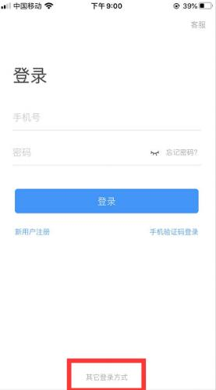
(1)学校/单位/fid 机构代码:
输入学校全称：滨州医学院继续教育学院
（2）学号/工号： 输入您的学号
（3）密码：密码同电脑端密码一致

三、具体考试流程
打开学习通首页，点击最上方首页，选择滨州医学院继续教育学院，点击考试服务，找到对应的考试课程名称，点击课程名称，根据系统提示获取考试时长、题目类型及题量等信息，勾选“我已阅读并同意”，点击“开始考试”进入答题环节。

